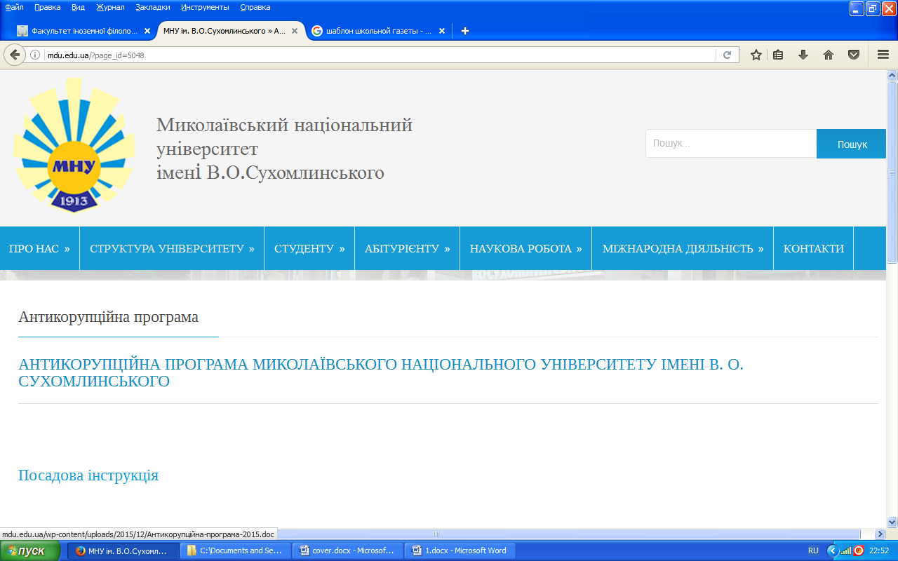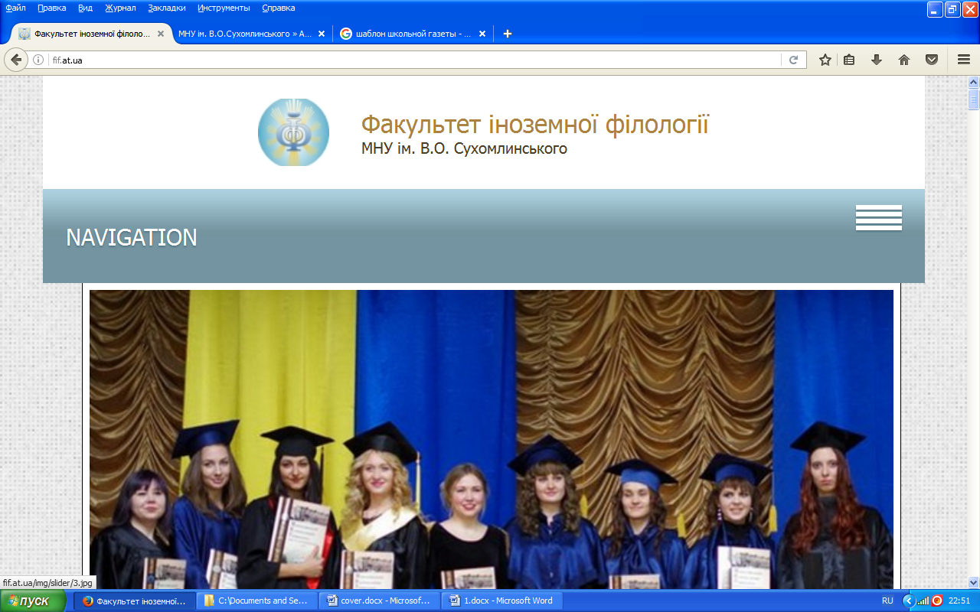

*МИКОЛАЇВСЬКИЙ НАЦІОНАЛЬНИЙ УНІВЕРСИТЕТ ІМЕНІ В.О. СУХОМЛИНСЬКОГО*



***У цьому номері:***

Привітання декана факультету……………………….….1

Привітання від кафедр……....2

З історії факультету іноземної філології.................………….....4

Історія факультету: декани….5

Наші випускники – наша гордість……………………….….……8

Гордість факультету......……..…….……….9

План заходів з нагоди святкування 18-річчя ФІФ.…10

***Мороз Т.О.,*** *декан факультету іноземної філології*

Прийміть щирі вітання з нагоди Дня народження факультету іноземної філології! Приємно відзначити, що з роками святкування Дня народження факультету стає доброю традицією для всього колективу.

Кожного року наш факультет відкриває свої двері для талановитої молоді, яка бажає отримати ґрунтовні та сучасні знання з іноземних мов. На час навчання факультет стає другою домівкою для наших студентів, а роки студентства залишають особливий та незабутній слід у душі кожного. Наші викладачі дають найголовніше - міцні знання, впевненість та відповідальність за майбутнє...

***Шановні викладачі, студенти та випускники факультету!***

Досягнення факультету тісно пов'язані з наполегливою діяльністю професорсько-викладацького складу кафедри англійської мови і літератури, кафедри німецької мови і літератури, кафедри перекладу та кафедри іноземних мов. Саме від їхньої відданої праці залежить професійна підготовка сучасних фахівців з іноземних мов. Нехай ваша подальша професійна діяльність буде сповнена творчим натхненням, життєвою енергією та оптимізмом!

Високий авторитет і довіра, добре ім'я факультету створюються нашою спільною щоденною працею, взаєморозумінням і відповідальністю. Факультет іноземної філології пишається своїми досягненнями у підготовці фахівців з іноземних мов.

Бажаю всім міцного здоров'я, натхнення, здійснення мрій і творчих успіхів!

Хай факультет іноземної філології процвітає здобутками свого колективу на довгі і щасливі роки!